Amsterdamse verhuurders in de fout met inkomensdata
22-04-15 12:55 uur - Bron: Het Parool

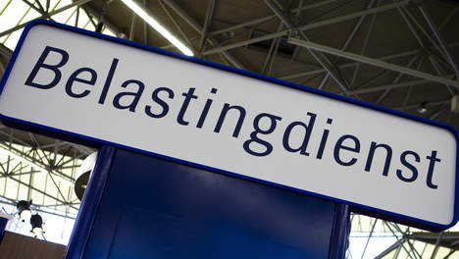

Belastingdienst zegt weinig te kunnen doen
© anp
Verhuurders vragen ten onrechte gegevens op over het inkomen van huurders in de vrije sector. De Belastingdienst zegt hier weinig tegen te kunnen doen.
Meerdere Amsterdammers die een woning in de vrije sector huren, werden onlangs onaangenaam verrast toen bleek dat hun huisbaas bij de Belastingdienst zomaar gegevens over hun inkomen kan opvragen.
Enkele huurders, die vanwege een slechte relatie met hun huisbaas anoniem willen blijven, kregen daarover achteraf een brief. Daarin stond ook dat het opvragen van inkomensgegevens niet de bedoeling is als het om woningen gaat die boven de liberalisatiegrens worden verhuurd. In 2015 ligt die grens op 710,68 euro.
Verhuurders van sociale huurwoningen mogen wél een indicatie van het inkomen van hun huurders opvragen. Aan de hand daarvan kunnen zij bepalen met hoeveel procent zij de huur op 1 juli mogen verhogen. Maar voor de vrije sector is dat 'absoluut niet de bedoeling', zegt Tweede Kamerlid Jacques Monasch (PvdA). 'Het is in strijd met de privacywetgeving. Daarnaast kan het inkomen in de vrije sector geen basis zijn voor een huurverhoging. Daarvoor tellen alleen de voorwaarden van het huurcontract.'
Opnieuw een brief
Toen verhuurders vorig jaar voor het eerst informatie over de inkomens van hun huurders konden opvragen, ging het in 9100 gevallen mis. 66 verhuurders konden van de Belastingdienst van huurders van vrije sectorwoningen inkomensgegevens krijgen die zij niet hadden mogen hebben. Volgens Monasch, die overweegt Kamervragen te stellen, is daarop duidelijk afgesproken dat herhaling voorkomen moest worden. 'Deze verhuurders hadden die gegevens nooit mogen krijgen.'
Nu, een jaar later, hebben huurders opnieuw een brief van de Belastingdienst ontvangen als hun huisbaas hun inkomen heeft opgevraagd. Omdat de brieven pas onlangs werden verstuurd, zijn bij de Belastingdienst nog maar enkele nieuwe klachten bekend over ten onrechte opgevraagde inkomensgegevens.
Klacht indienen
Een woordvoerder van de Belastingdienst zegt dat het niet te voorkomen is dat er fouten gemaakt worden. 'Verhuurders kunnen inloggen op de portal van de Belastingdienst. Zij krijgen daar duidelijk de vraag voorgelegd of hun woningen wel onder de inkomensafhankelijke huur vallen. Alleen dan mogen zij een indicatie van het inkomen opvragen. Wij weten niet welke woningen gereguleerd zijn of in de vrije sector worden verhuurd.'
Gaat het toch mis, dan rest huurders alleen de mogelijkheid een klacht in te dienen. Verhuurders die twee keer in de fout gaan kan de toegang tot de portal van de Belastingdienst worden ontzegd. Zij zullen de huur van hun woningen dan alleen met het normale, niet inkomensafhankelijke percentage kunnen verhogen.
(Door: Joost Zonneveld)

